嘉義縣一○八年度幸福農村推動計畫-四健會綠野仙縱香草作業組活動成果照片(0726)
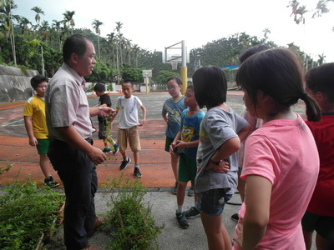 | 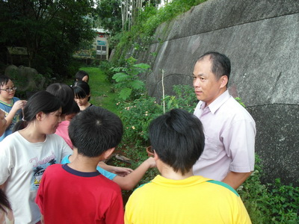
108年度四健會作業組活動成果照片- 指導員指導學員學習認識香草 | 108年度四健會作業組活動成果照片- 指導員指導學員學習學習採摘香草
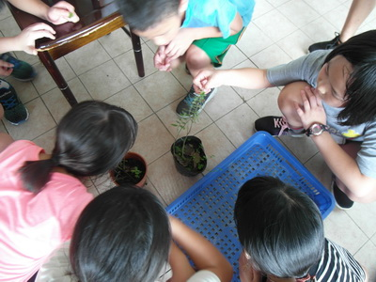 | 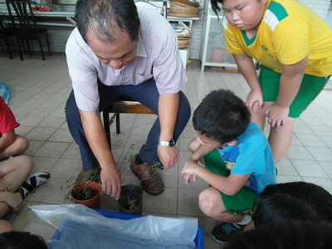
108年度四健會作業組活動成果照片-指導員指導學員學習香草繁殖方式 | 1108年度四健會作業組活動成果照片-指導員指導學員學習香草繁殖方式
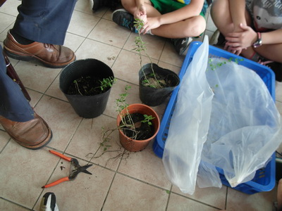 | 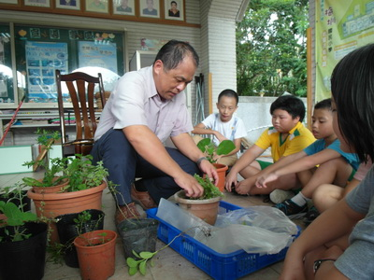
108年度四健會作業組活動成果照片-指導員指導學員簡易處理香草繁殖方式 | 108年度四健會作業組活動成果照片-指導員指導學員香草繁殖及種植方式

